## 自定义函数

今天有点临时需求要计算一张表的结果，不想写代码，想到了mysql的自定义函数。碰到了很多问题，为了方便一下使用，在此记录一下。

需求：一张表中，有比分，需要查询出比赛id和比赛结果。

分析：

单表查询没啥的，困难就困难在怎么判断比分之后返回想要的结果。

这里我把比赛结果分别定义代号，1主场胜、2平局、3客场胜

函数逻辑：

接收两个参数，判断参数的大小，分别返回结果。

实现：

**Navicat操作：**

            navicat for mysql 工具内--创建函数

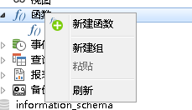

    这里分别是存储过程和函数，我们选择函数

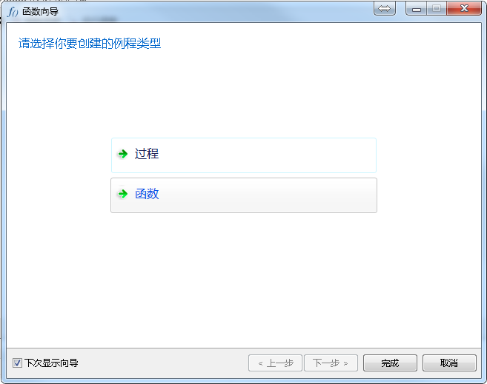

    设置参数，这里的参数是接收的参数，例如 count(id) 接收一个参数

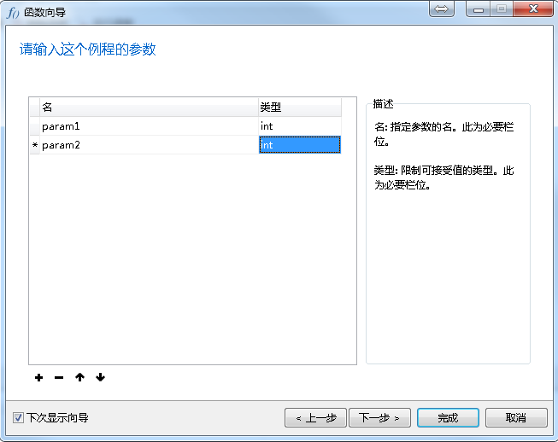

    下一步，设置返回类型

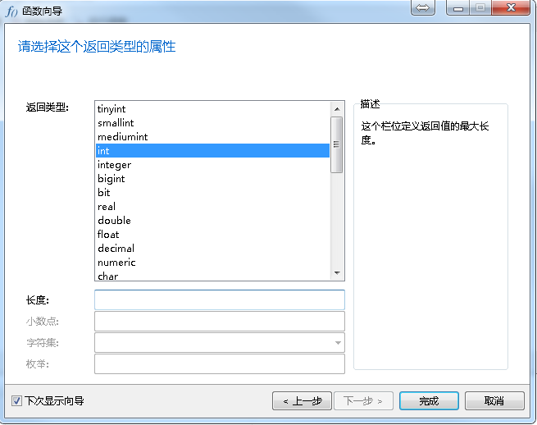

    点击完成即可。会出现以下界面

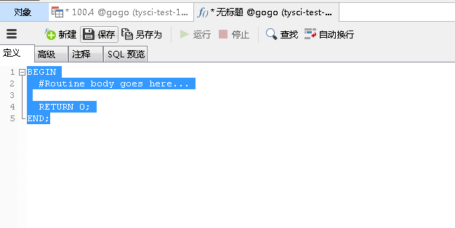

    现在开始在BEGIN ..END;;中间写逻辑，具体语法需要百度。

    我这里主要是if...elseif..else的逻辑，代码如下：

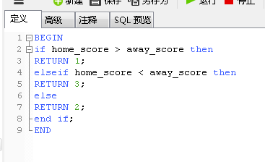

    保存--getMatchResult。如果语法有错误，保存会报错，根据提示信息去查找错误。

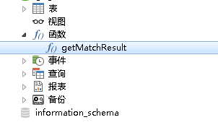

**使用函数：**

    我这里为了方便，直接写了两个参数，结果跟预想一样。  第一个参数是主场分数，第二个参数是客场分数，3表示客场胜。

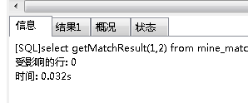

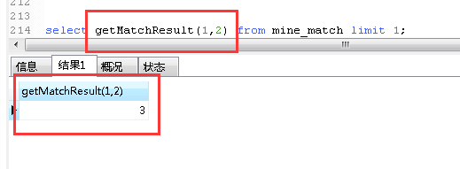

**Mysql 创建函数**

    进入mysql shell，因为中间有很多分号，所以需要使用delimiter分界。该命令表示，把默认的分号执行改成其他符号执行。

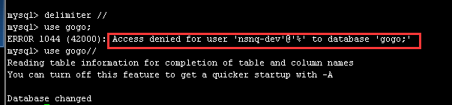

    这里使用demiter修改分解符为// ，如果还是使用分号分界则报错了。使用//分界执行后，显示正常。

**创建函数（注意使用//分界）**

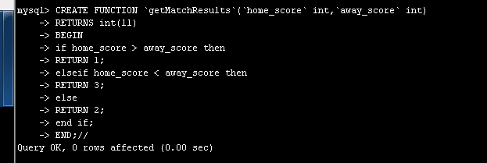

**使用函数**

    分号结尾没效果，必须要用// ,除非退出mysql shell重新登录。返回结果是我们需要的，第2个参数为客场。3表示客场胜。

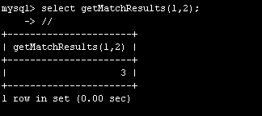

到此简单试用完成，临时查询很方便。

# 常用脚本

## 创建数据库

CREATE DATABASE db_name DEFAULT CHARACTER SET utf8 COLLATE utf8_general_ci;

CREATE DATABASE 的语法：  
CREATE {DATABASE | SCHEMA} [IF NOT EXISTS] db_name  
[create_specification [, create_specification] ...]  
create_specification:  
[DEFAULT] CHARACTER SET charset_name  
| [DEFAULT] COLLATE collation_name

更改数据库的字符编码  
ALTER DATABASE db_name DEFAULT CHARACTER SET utf8 COLLATE utf8_general_ci

## 数据库语法